|  |  |  |  |  |
| --- | --- | --- | --- | --- |
| Date | 版本 | Description | Author | 立案單號 |
| 2014/3/14 | 1.0 | CREATE | 蕭侑文 |  |

**UCAAV1_0300_理賠偵測總分設定**

1. 程式功能概述

|  |  |
| --- | --- |
| 程式功能 | 理賠偵測總分設定作業 |
| 程式名稱 | AAV1_0300 |
| 作業方式 | ONLINE |
| 概要說明 | 提供理賠偵測系統模型之總分設定 |
| 處理人員 | 理調科人員 |
| 作業平台 | ■一般  □平板電腦  □手機 |
| 使用對象 | ■員工(UCBean)  □客戶(CustomerBean) |
| 個資遮蔽方式 | ■無 □遮蔽 □securitylog |
| 分頁處理方式 | ■無 □真分頁 □假分頁，分頁每頁___筆【Default　20】 |

1. 程式流程圖

輸入總分設定資料

理賠偵測總分設定作業

理賠偵測總分設定檔DTAAV107

1. 使用檔案

|  |  |  |  |  |  |  |
| --- | --- | --- | --- | --- | --- | --- |
| **項次** | **中文說明** | **檔案名稱** | **查詢** | **新增** | **修改** | **刪除** |
|  | 理賠偵測總分設定檔 | DTAAV107 | ■ | ■ | ■ | ■ |
|  | 理賠偵測總分版本維護檔 | DTAAV1L7 | □ | ■ | □ | □ |

1. 使用模組

|  |  |  |  |
| --- | --- | --- | --- |
| 項次 | 中文說明 | CLASS | METHOD |
|  |  |  |  |
|  |  |  |  |

1. 畫面AAV1_0300圖

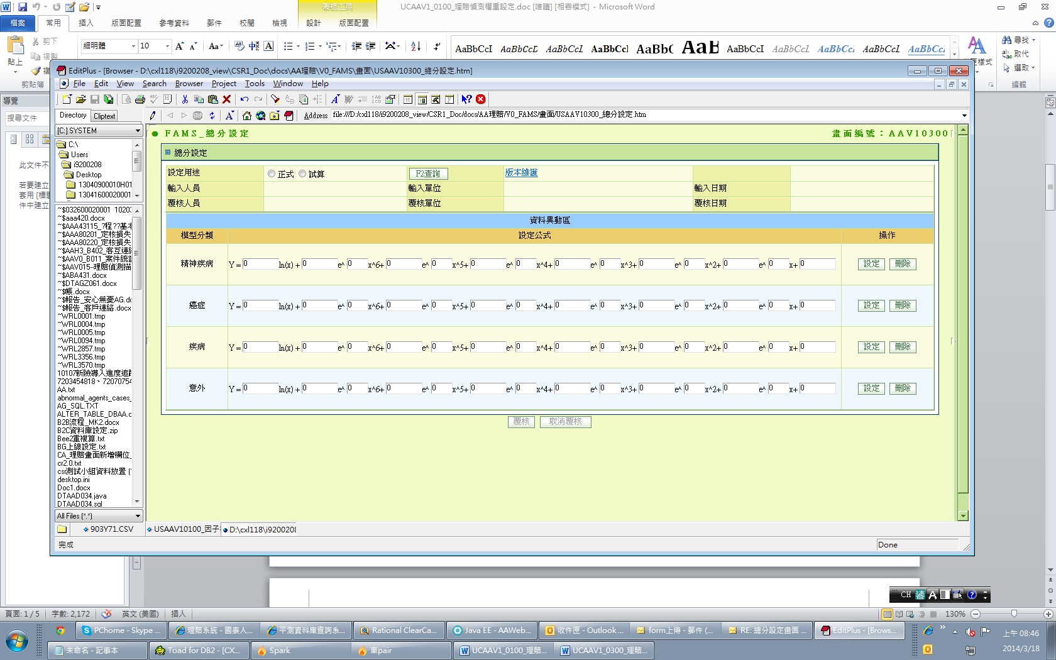

1. 程式內容：
   1. **初始畫面：**
      1. 如圖1
      2. 初始畫面
      3. 查詢 BUTTON ENABLE，其餘 BUTTON DISABLE。
      4. 按鈕控制：
         1. IF 畫面.設定用途 <> ‘1’ (正式)
            1. 覆核 按鈕DISABLE
            2. 取消覆核 按鈕DISABLE
   2. **查詢**

註：設定公式：



* + 1. 檢核：
       1. 設定用途需選擇對應項目，錯誤訊息：請點選「設定用途」
    2. 查詢相關資料：(根據畫面點選設定用途，決定讀取檔案為何)
       1. 讀取中文代碼檔：(畫面顯示會用到)
          1. 模型分類：

子系統 AA

代碼 FAMS_MOD_TYPE

* + - 1. 讀取總分設定檔：
         1. READ DTAAV107
         2. WHERE

是否正式 = 畫面.設定用途

* + - * 1. ORDER BY

模型分類

* + - 1. IF NOT FND
         1. 顯示訊息：查無資料
         2. 畫面各設定值顯示0
      2. 按鈕控制：(正式需要有覆核功能)
         1. IF 畫面.設定用途 = ‘1’ (正式)

IF DTAAV107.是否覆核(取第一筆) = ‘Y’

按鈕DISABLE：「覆核」

按鈕ENABLE：「取消覆核」

ELSE

按鈕DISABLE：「取消覆核」

按鈕ENABLE：「覆核」

* + - 1. 資料顯示：
         1. 表頭資料取第一筆

|  |  |  |
| --- | --- | --- |
| **畫面欄位** | **資料來源** | **其他** |
| 輸入人員 | DTAAV107.輸入人員姓名 |  |
| 輸入單位 | DTAAV107.輸入人員單位代號 | DivData.getUnit().getDivShortName() |
| 輸入日期 | DTAAV107.輸入時間 |  |
| 覆核人員 | DTAAV107.覆核人員姓名 |  |
| 覆核單位 | DTAAV107.覆核人員單位代號 | DivData.getUnit().getDivShortName() |
| 覆核日期 | DTAAV107.覆核時間 |  |

* + - * 1. 設定明細逐筆顯示如下：

|  |  |  |
| --- | --- | --- |
| **畫面欄位** | **資料來源** | **其他** |
| 模型分類 | 依模型分類顯示中文代碼對應之中文 |  |
| 設定公式11 | DTAAV107.設定項11 |  |
| 設定公式21 | DTAAV107.設定項21 |  |
| 設定公式22 | DTAAV107.設定項22 |  |
| 設定公式31 | DTAAV107.設定項31 |  |
| 設定公式32 | DTAAV107.設定項32 |  |
| 設定公式41 | DTAAV107.設定項41 |  |
| 設定公式42 | DTAAV107.設定項42 |  |
| 設定公式51 | DTAAV107.設定項51 |  |
| 設定公式52 | DTAAV107.設定項52 |  |
| 設定公式61 | DTAAV107.設定項61 |  |
| 設定公式62 | DTAAV107.設定項62 |  |
| 設定公式71 | DTAAV107.設定項71 |  |
| 設定公式72 | DTAAV107.設定項72 |  |
| 設定公式81 | DTAAV107.設定項81 |  |
| 操作 | 「設定」、「刪除」按鈕皆顯示 |  |

* 1. **設定：(進入前已做過查詢)**
     1. 檢核是否已覆核：(正式才需要檢核)
        1. IF 畫面.設定用途 = ‘1’ (正式) AND DTAAV107.是否覆核 = ‘Y’
           1. 丟出錯誤訊息：” 不可修改已覆核項目，請取消覆核後再作業”
     2. 檢核此模型各設定項：
        1. IF 輸入不為數字：
           1. 丟出錯誤訊息：”請輸入數字”
        2. IF 輸入值 >= 10000
           1. 丟出錯誤訊息：”輸入數值不可大於10000”
        3. IF 輸入值 超過小數點後4位
           1. 丟出錯誤訊息：”輸入數值不可超過小數點後4位”
     3. 資料寫入：
        1. 先刪除已輸入資料：
           1. DELETE DTAAV107
           2. WHERE

模型分類 = 畫面.模型分類

是否正式 = 畫面.設定用途

* + - 1. 新增資料：
         1. INSERT DTAAV107
         2. 由畫面上資料寫入

|  |  |  |
| --- | --- | --- |
| **畫面欄位** | **資料來源** | **其他** |
| 模型分類 | 畫面.模型分類 |  |
| 是否正式 | 畫面.設定用途 |  |
| 設定項11 | 畫面.設定公式11 |  |
| 設定項21 | 畫面.設定公式21 |  |
| 設定項22 | 畫面.設定公式22 |  |
| 設定項31 | 畫面.設定公式31 |  |
| 設定項32 | 畫面.設定公式32 |  |
| 設定項41 | 畫面.設定公式41 |  |
| 設定項42 | 畫面.設定公式42 |  |
| 設定項51 | 畫面.設定公式51 |  |
| 設定項52 | 畫面.設定公式52 |  |
| 設定項61 | 畫面.設定公式61 |  |
| 設定項62 | 畫面.設定公式62 |  |
| 設定項71 | 畫面.設定公式71 |  |
| 設定項72 | 畫面.設定公式72 |  |
| 設定項81 | 畫面.設定公式81 |  |
| 輸入人員ID | 登入者ID |  |
| 輸入者姓名 | 登入者姓名 |  |
| 輸入人員單位代號 | 登入者單位代號 |  |
| 輸入時間 | 現在的日期時間 |  |

* 1. **刪除：(進入前已做過查詢)**
     1. 檢核是否已覆核：(正式才需要檢核)
        1. IF 畫面.設定用途 = ‘1’ (正式) AND DTAAV107.是否覆核 = ‘Y’
           1. 丟出錯誤訊息：” 不可修改已覆核項目，請取消覆核後再作業”
     2. 刪除提醒：
        1. 跳出CONFIRM：”是否刪除此設定公式”
           1. 取消:回到原頁面
           2. 確認：往下執行
     3. 刪除：
        1. DELETE DTAAV107
        2. WHERE
           1. 模型分類 = 畫面.模型分類
           2. 是否正式 = 畫面.設定用途
  2. **覆核(試算不需此功能)**
     1. IF 畫面.設定用途 <> ‘1’ (正式) OR DTAAV107.是否覆核 = ‘Y’
        1. 不需執行
     2. 更新覆核欄位：
        1. UPDATE DTAAV107
        2. WHERE
           1. 是否正式 = 畫面.設定用途

|  |  |  |
| --- | --- | --- |
| **畫面欄位** | **資料來源** | **其他** |
| 是否覆核 | Y |  |
| 覆核人員ID | 登入者ID |  |
| 覆核人員姓名 | 登入者姓名 |  |
| 覆核人員單位代號 | 登入者單位代號 |  |
| 覆核時間 | 現在的日期時間 |  |

* + 1. 寫入版本維護：
       1. INSERT DTAAV1L7

|  |  |  |
| --- | --- | --- |
| **畫面欄位** | **資料來源** | **其他** |
| 版本日期 | 現在的日期時間 |  |
| DTAAV107 | DTAAV107 |  |

* 1. **取消覆核(試算不需此功能)**
     1. IF 畫面.設定用途 <> ‘1’ (正式) OR DTAAV107.是否覆核 <> ‘Y’
        1. 不需執行
     2. 更新覆核欄位：
        1. UPDATE DTAAV107
        2. WHERE
           1. 是否正式 = 畫面.設定用途

|  |  |  |
| --- | --- | --- |
| **畫面欄位** | **資料來源** | **其他** |
| 是否覆核 | N |  |
| 覆核人員ID | ‘’ |  |
| 覆核人員姓名 | ‘’ |  |
| 覆核人員單位代號 | ‘’ |  |
| 覆核時間 |  |  |

* 1. **版本查詢(試算不需此功能)**
     1. IF 畫面.設定用途 <> ‘1’ (正式)
        1. 此連結不顯示
     2. 連結至AAV1_0301
  2. RETURN